PARTIE 1 LES POUVOIRS DE LA PAROLE

→ Repères (p.22,23) :

Langage/langue/parole

L’éloquence et la parole

Un discours pour se préparer au combat
Le seigneur des anneaux, discours d’Aragorn (1.03)

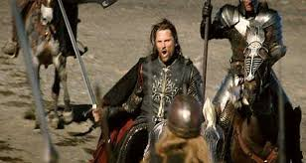
Fils du Gondor !
Et du Rohan !
Mes frères,
Je lis dans vos yeux la même peur qui pourrait saisir mon cœur
Un jour peut venir où le courage des hommes faillira, où nous abandonnerons nos amis et briserons tout lien
Mais ce jour n'est pas arrivé
Ce sera l'heure des loups et des boucliers fracassés lorsque l'âge des hommes s'effondrera
Mais ce jour n'est pas arrivé !
Aujourd'hui nous combattrons !
Pour tout ce qui vous est cher sur cette bonne terre; je vous ordonne de tenir, Hommes de l'ouest !

Exercice :
→ Prononcer ce discours à voix haute, d’une manière expressive et convaincante
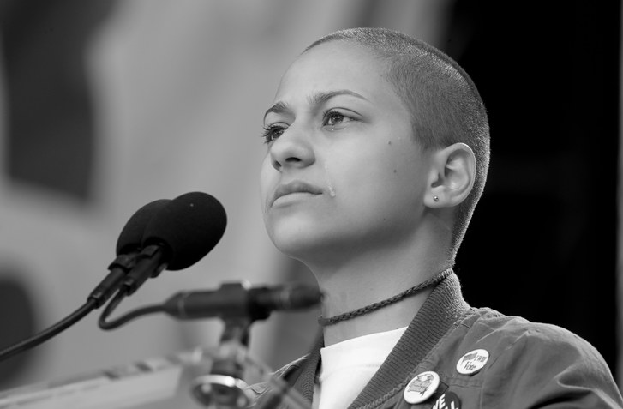
Un discours pour mener une lutte politique

Vidéo Emma Gonzalez, le visage de la lutte contre les armes (3.18)

Exercice

→ Effectuer des recherches sur internet et choisir un discours, réel ou fictif. Justifier ce choix et faire une rapide analyse du discours.

Activité finale commune

→ réalisation d’un discours : choisir un thème et rédiger un discours, puis le prononcer ensuite devant la classe.

